UBND QUẬN GÒ VẤP  TRƯỜNG TH LÊ VĂN THỌ | CỘNG HÒA XÃ HỘI CHỦ NGHĨA VIỆT NAM  Độc lập - Tự do - Hạnh phúc

Gò Vấp, ngày 10 tháng 2 năm 2023

Tuyên truyền Phòng chống tai nạn thương tích trong trường học

Tai nạn thương tích (TNTT) rất dễ xảy ra vì ở lứa tuổi các em học sinh THCS thường hiếu động, thích tò mò, nghịch ngợm và chưa có kiến thức, kỹ năng phòng, tránh nên rất dễ bị tai nạn thương tích.

1. Tai nạn thương tích là gì?
Tai nạn thương tích (TNTT) thường bất ngờ xảy ra, không có nguyên nhân rõ ràng, khó lường trước được và gây ra những thương tổn trên cơ thể người và có thể xảy ra mọi lúc, mọi nơi nhất là ở lứa tuổi học sinh. Vì ở lứa tuổi này các em thường hiếu động, thích tò mò, nghịch ngợm và chưa có kiến thức, kỹ năng, phòng tránh nên rất dễ bị tai nạn thương tích. Nhằm hạn chế nguy cơ tử vong do TNTT chúng ta cùng tìm hiểu về TNTT và các biện pháp phòng tránh và sơ cấp cứu kịp thời qua một số biện pháp sau.
Tai nạn thương tích là những sự kiện xảy ra ngoài ý muốn của chủ thể, gây nên những tổn thương hoặc rối loạn chức năng cho cho cơ thể con người.
Tai nạn thương tích (TNTT) rất dễ xảy ra vì ở lứa tuổi các em học sinh THCS thường hiếu động, thích tò mò, nghịch ngợm và chưa có kiến thức, kỹ năng phòng, tránh nên rất dễ bị tai nạn thương tích.

2. Nguyên nhân dẫn đến tai nạn thương tích?
Có thể thấy tai nạn thương tích hiện nay đều có thể bắt nguồn từng những sự kiện, hiện tượng diễn ra thường xuyên trong cuộc sống. Các nguyên nhân gây thương tích thường gặp đối với trẻ bao gồm:
- Ngã: là những trường hợp tai nạn thương tích do bị ngã, rơi từ trên cao xuống hoặc ngã trên cùng một mặt bằng.
- Hóc, sặc, vật sắc nhọn đâm, cắt.
- Đánh nhau: là các hành động sử dụng vũ lực đánh đập người, nhóm người, các cộng đồng khác dẫn đến tai nạn thương tích, tử vong, tổn thương tinh thần, chậm phát triển.
- Đuối nước: Là những trường hợp tai nạn thương tích xảy ra khi bị chìm trong chất lỏng như nước, xăng, dầu… dẫn đến ngạt thở do thiếu oxygen hoặc ngừng tim dẫn đến tử vong trong vòng 24 giờ phải cần đến sự chăm sóc y tế hay bị các biến chứng khác.
- Bỏng: Là tổn thương một hoặc nhiều lớp tế bào da khi cơ thể tiếp xúc với chất lỏng nóng, chất rắn nóng, lửa. Các trường hợp tai nạn thương tích khác ở da do sự phát xạ của tia cực tím hoặc phóng xạ, điện, chất hóa học cũng như bị tổn thương phổi do bị khói xộc vào cũng được xem là những trường hợp bị bỏng.
- Điện giật: Là những trường hợp tai nạn thương tích do tiếp xúc trực tiếp với nguồn điện dẫn đến bị thương hoặc tử vong.
- Ngộ độc do hóa chất, thực phẩm: Là những trường hợp hít phải, ăn vào, tiêm vào cơ thể các loại độc tố dẫn đến tử vong hoặc các loại ngộ độc khác cần đến sự chăm sóc y tế.
- Tai nạn giao thông: Là những trường hợp tai nạn xảy ra do sự va chạm bất ngờ, nằm ngoài ý muốn chủ quan của con người; chúng thường gây nên khi các đối tượng tham gia giao thông hoạt động trên đường giao thông công cộng, đường chuyên dùng hoặc ở các địa bàn giao thông công cộng khác… Do chủ quan vi phạm luật lệ giao thông hay do gặp phải các tình huống, sự cố đột ngột không kịp phòng tránh nên đã gây ra thiệt hại, thương tổn đến tính mạng và sức khỏe.

3. Một số biện pháp phòng tránh.
Rất nhiều tai nạn thương tích nghiêm trọng tại trường học có thể phòng tránh được nếu giáo viên, cha mẹ học sinh và các em có ý thức và thực hiện tốt các biện pháp phòng ngừa trước như sau:
- Phòng ngã:
+ Không chạy nhảy, đùa nghịch đặc biệt không đu, không trượt các lan can cầu thang; không gây gỗ đánh nhau; không mang đến trường những vật sắc, nhọn nguy hiểm như: dao, súng cao su…..
- Phòng tránh tai nạn giao thông:
+ Thực tốt luật giao thông đường bộ, đường sắt, đường thủy….
+ Không được tự đi xe hon đa đến trường. Đội mũ bảo hiểm khi ngồi trên xe gắn máy, xe đạp điện.
+ Không tụ tập trước cổng trường dễ gây ùn tắc giao thông và tai nạn giao thông. Nhắc cha mẹ đưa đón con xếp xe ngay ngắn trước cổng trường, không gây ùn tắc giao thông cổng trường. Các xe đưa đón học sinh cần đảm bảo đủ các điều kiện về an toàn giao thông.
- Phòng tránh bỏng:
+ Phòng thí nghiệm phải có nội quy, hướng dẫn an toàn hóa chất, an toàn điện, không chơi đùa quanh khu chế biến, nấu ăn, các thùng vôi, thùng hóa chất, phích nước.
+ Tránh xa nơi dây điện bị đứt.
+ Không để các vật dễ cháy gần ngọn lửa,…
+ Tìm hiểu, tập các kỹ năng thoát nạn khi gặp sự cố cháy nhà
- Phòng tránh đuối nước:
+ Không tụ tập bơi lội, nhảy cầu….
+ Không nên nhảy xuống nước mà không biết nơi đó nông hay sâu, khi đi bơi nên đi chung với người bơi giỏi, phải mặc áo phao khi bơi và khi đi tàu thuyền, Học bơi phải có người lớn hướng dẫn
- Không được đi tắm, bơi ngoài sông, suối mà không có người lớn biết bơi đi kèm.
- Không được phép bơi khi chưa xin phép bố mẹ.
- Không chơi, đùa nghịch quanh ao, hồ, hố sâu để tránh bị ngã, rơi xuống hố.
* Những nguyên tắc an toàn khi bơi:
+ Không nhảy cắm đầu ở những nơi không có chỉ dẫn.
+ Không được tắm, bơi ở những nơi có nước sâu, chảy siết, xoáy khi không có người lớn biết bơi và cứu đuối.
+ Không bơi khi trời đã tối, có sấm chớp, mưa.
+ Tuyệt đối tuân theo các bảng chỉ dẫn nguy hiểm.
+ Phải khởi động trước khi xuống nước.
+ Không ăn uống khi đang bơi để tránh sặc nước.
+ Không dùng các phao bơm hơi.
- Phòng tránh điện giật:
+ Không cắm bất cứ vật gì vào ổ cắm điện vì có thể bị điện giật hoặc gây hỏa hoạn.
+ Khi tự cắm điện/bật công tắc điện cần giữ tay thật khô và đi dép.
+ Không được leo lên hàng rào quanh một trạm biến áp điện hay cột điện
+ Không thả diều gần đường dây điện hoặc trạm biến áp vì diều và dây có thể dẫn điện gây điện giật.
+ Không bao giờ đi gần một dây điện bị đứt, nhất là vào lúc trời mưa.
- Phòng tránh ngộ độc thức ăn:
+ Phải ăn thức ăn chín, uống nước đun sôi
+ Không ăn quà, thức ăn chưa biết rõ nguồn gốc xuất xứ, hết hạn sử dụng….
+ Hạn chế tối đa việc ăn uống hàng quán trước cổng trường không đảm bảo ATVS TP.
- Cách phòng tránh Động vật cắn: Ong đốt, Rắn cắn, chó mèo cắn,…
+ Chó, mèo phải được tiêm chủng
+ Không thả chó bừa bãi, khi cho chó ra đường phải có rọ mõm.
+ Phát quang bụi rậm xung quanh nhà.
Trên đây là một số kiến thức về phòng chống TNTT để các em có thể tự bảo vệ mình và giúp đỡ bạn bè phòng tránh TNTT góp phần tạo nên một ngôi trường lành mạnh, an toàn cho các em vui chơi, học tập.

CÁC HÌNH ẢNH TRONG BUỔI TUYÊN TRUYỀN
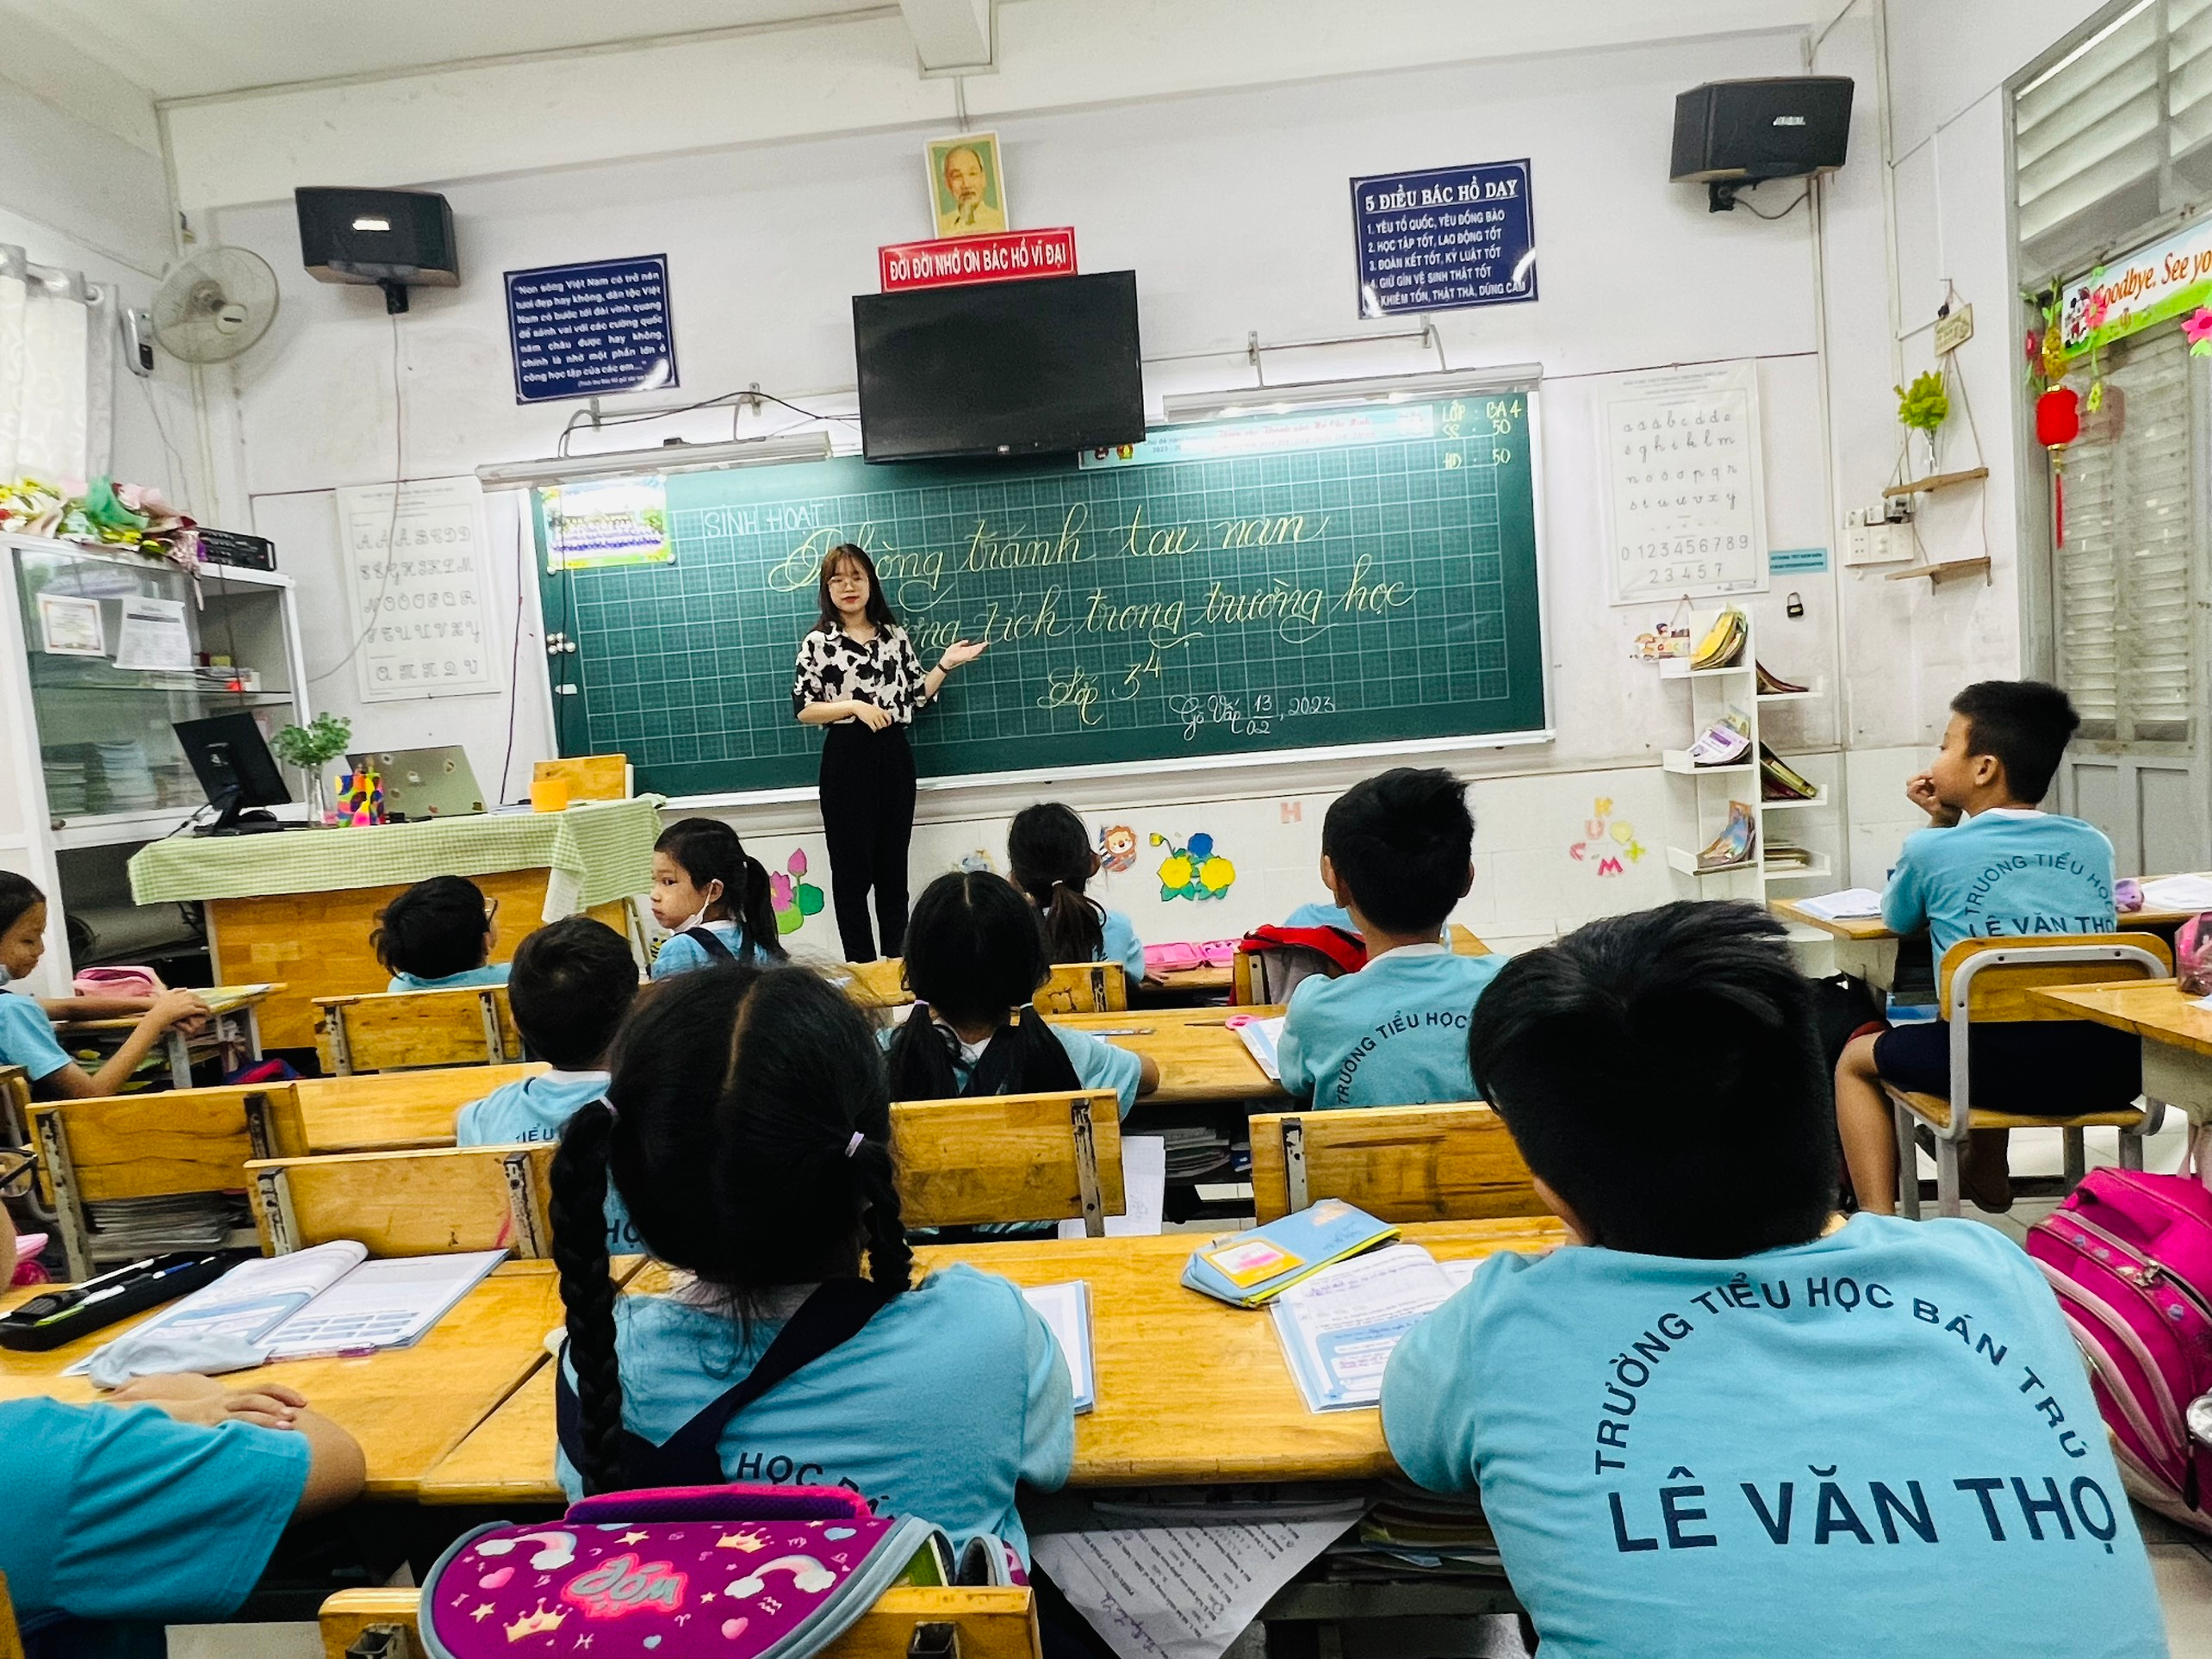
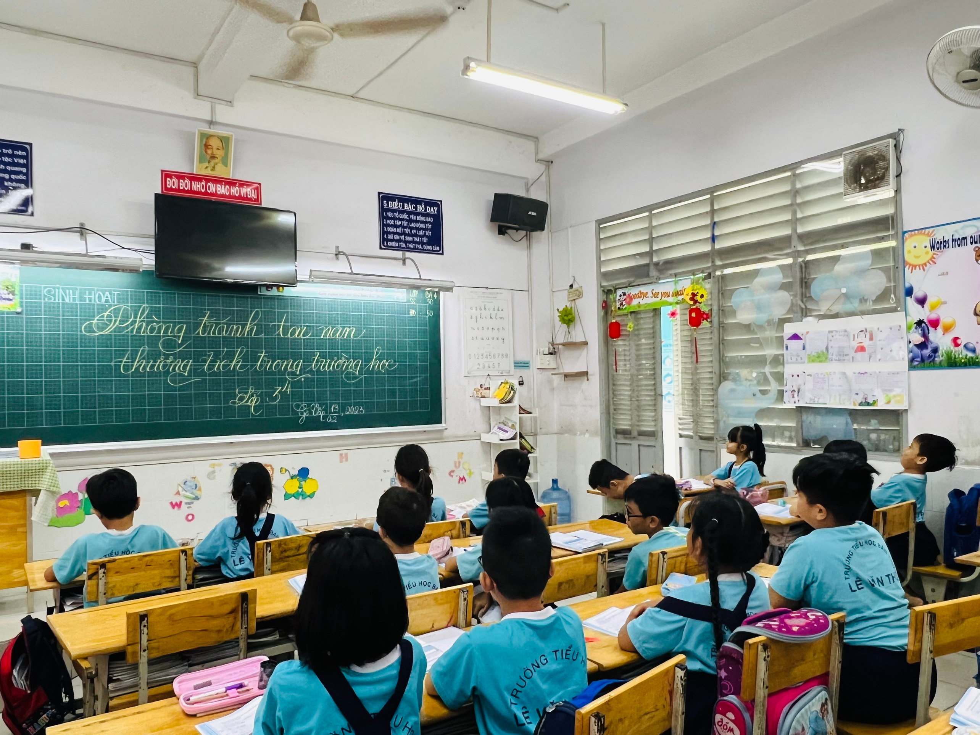
Sau buổi sinh hoạt, các em hiểu được tầm quan trọng của việc phòng chống các thương tích trong trường học. Các em tự ý thức phải luôn cẩn thận, đảm bảo an toàn cho bản thân và mọi người.

